## 校外人员(车辆)进出校园线上访客预约系统使用指南

为做好学校常态化管理，推进和谐校园建设，保卫处结合工作实际，会同网络中心利用信息技术进一步完善校园出入管理体系，建设校外人员（车辆）进出校园线上访客预约系统，各单位主要负责人为审批责任人，入校申请坚持“谁预约谁负责”、“谁审批谁负责”的原则。该系统自2023年12月14日开始试运行，操作说明如下：

**一、校内申报单位联系人发送邀请二维码(手机端)**

1. 校内申报单位联系人打开企业微信，找到**工作台** ，点击“访客预约”进入访客生成预约二维码，如下图所示：

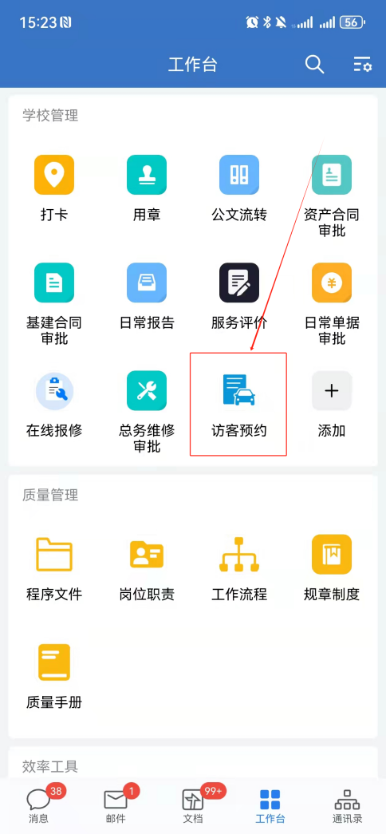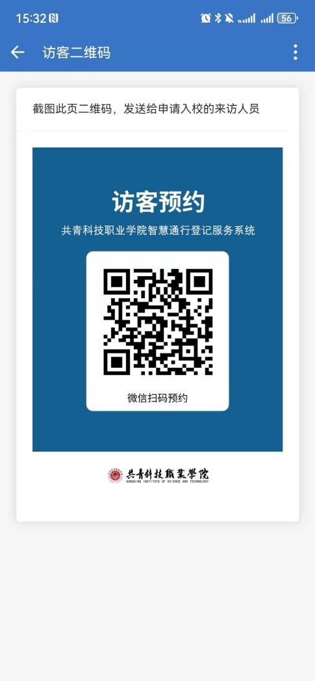

获取二维码后，将二维码截图发送给申请入校的来访人员进行线上预约申请。

1. **申请入校的来访人员填写相关信息**
2. 进校来访人员微信扫描二维码按提示填写相关进校信息，填写完毕后点击“提交”按钮进行申请。

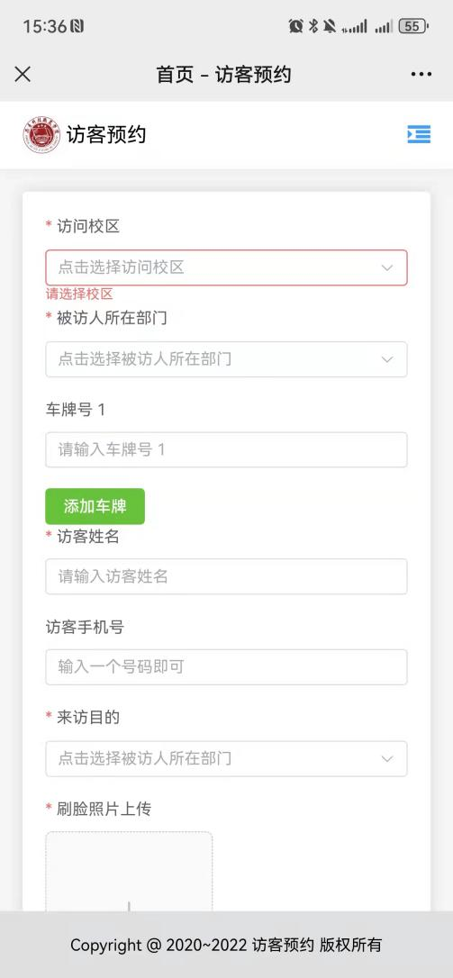

1. 校外来访人员提交申请后等待学校审核，审核结束后，校外来访人员会收到短信提醒。如审核结果是同意进校，则学校保卫处会收到相关入校信息，学校门卫岗保安人员根据来访人员身份证进行审核入校。

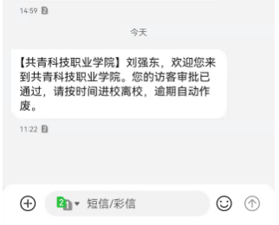

1. 校外来访人员提交申请后,也可点击预约结果查询菜单，输入预约手机号码查看预约结果。

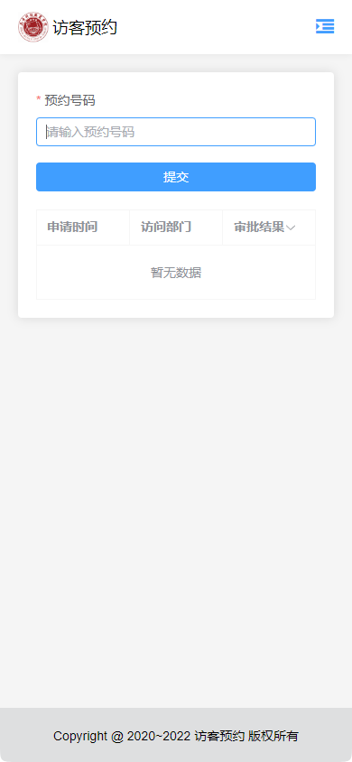

1. **学校审核校外来访人员信息**
   1. 校外来访人员提交申请后，受访人员部门负责人会在企业微信-访客预约中收到企业微信提醒，按照提示进行审批即可。

